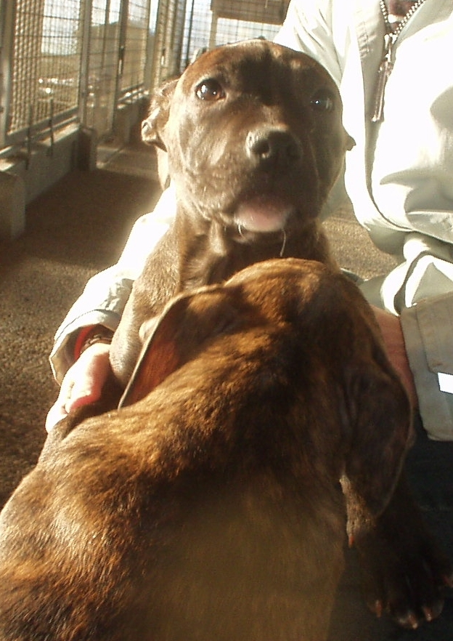

CUCCIOLINE DELIZIOSE!

Cuccioline di poco più di tre mesi amstaff quasi pure, meravigliose, vivaci e coccolone, cercano casa.
Come tutti gli amici a quattro zampe avranno sempre bisogno di attenzione, rispetto e cure, e in cambio daranno affetto, compagnia e dedizione per sempre!
Per conoscerle contattate il 334 7000940 o 339 8952135.

